第十二章 6 波的干涉

波的叠加
在介质中常常有几列波同时传播，例如把两块石子在不同的地方投入池塘，就有两列波在水面传播。两列波相遇时，会不会像两个小球相碰时那样，改变各自的运动状态呢？

演示
在一根水平长绳的两端分别向上抖动一下，就分别有两个凸起状态1和2在绳上相向传播（图12.6-1甲）。
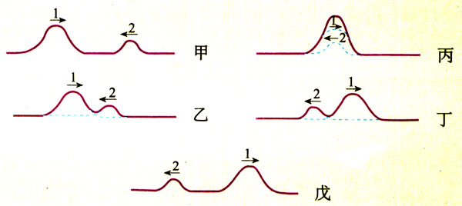
图12.6-1 波的叠加
观察两个凸起随后的传播情况。

仔细观察两列相遇的水波，也可以看到，两列水波相遇后彼此穿过，仍然保持各自的运动状态，继续传播，就像没有跟另一列水波相遇一样。
事实表明，几列波相遇时能够保持各自的运动状态，继续传播，在它们重叠的区域里，介质的质点同时参与这几列波引起的振动，质点的位移等于这几列波单独传播时引起的位移的矢量和（图12.6-1丙）。

波的干涉
两列周期相同的波相遇时，在它们重叠的区域里会发生什么现象？我们先观察，然后再做解释。

演示
水槽中，波源是固定在同一个振动片上的两根细杆，当振动片振动时，两根细杆周期性地触动水面，形成两个波源。这两个波源发出的是频率相同的波。两列波的振动方向也相同：水面质点的振动都沿上下方向。
这两列波相遇后，在它们重叠的区域形成如图12.6-2所示的图样：水面上出现了一条条相对平静的区域和激烈振动的区域，这两种区域在水面上的位置是稳定不变的。
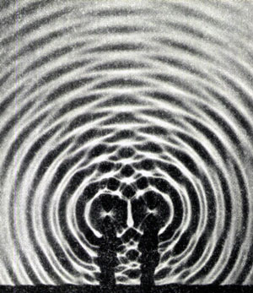
图12.6-2 水槽中水波的干涉

怎样解释上面观察到的现象呢？
如图12.6-3所示，用两组同心圆表示从波源发出的两列波的波面，浅色线圆表示波峰，黑线圆表示波谷。浅色线圆与黑线圆间的距离等于半个波长，浅色线与浅色线、黑线与黑线之间的距离等于一个波长。
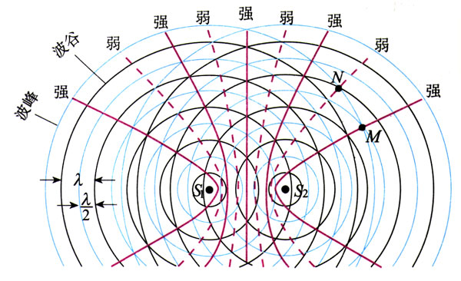
图12.6-3 波的干涉的示意图
如果在某一时刻，水面上的某一点（例如图中的M点）是两列波的波峰与波峰相遇，那么经过半个周期，一定是波谷与波谷相遇。波峰与波峰相遇时，质点向上的位移最大，等于两列波的振幅之和；波谷与波谷相遇时，尽管质点的位移是向下的，但也是最大，也等于两列波的振幅之和。因此，在这一点，两列波引起的振动始终是加强的，质点的振动最剧烈，振动的振幅等于两列波的振幅之和。
如果在某一时刻，水面上的某一点（例如图中的N点）是两列波的波峰与波谷相遇，经过半个周期，就变成波谷与波峰相遇。在这一点，两列波引起的振动始终是相互削弱的，质点振动的振幅等于两列波的振幅之差。如果两列波的振幅相同，质点振动的合振幅就等于零，水面保持平静。
在图12.6-3中，浅色线圆与浅色线圆的交点，或者黑线圆与黑线圆的交点，是振动的加强区，它们连成的区域用粗实线画出；浅色线圆与黑线圆的交点为振动酌减弱区，它们连成的区域用粗虚线画出。从图中可以看出，情况与实验结果是一致的。
可见，频率相同的两列波叠加，使某些区域的振动加强、某些区域的振动减弱，这种现象叫做波的干涉（interference），形成的图样常常称为干涉图样。
产生干涉的必要条件是，两列波的频率必须相同。如果两列波的频率不同，相互叠加时各个质点的振幅是随时间变化的，不会出现振动总是加强或总是减弱的区域，因而不能产生稳定的干涉图样。
不仅水波，声波、电磁波等一切波都能发生干涉。跟衍射一样，干涉也是波特有的现象。

做一做
操场上声音的干涉
在操场上安装两个相同的扬声器，并且使它们由同一个信号源带动，发出相同频率的声音。同学们分成两组，手持不同颜色的标志（如A组持白，B组持黑），分散在操场上两个扬声器之间，注意听扬声器发出的声音，并且小范围地移动。A组同学移动到声音最大位置停住；B组同学移动到声音最小（或听不到声音）位置停住。找到位置后都把标志举起，看看A组和B组同学所在位置的分布有什么规律。
这个实验成功的关键是：操场附近没有高大建筑物，并且只安装两个扬声器。

问题与练习
1．当两列水波发生干涉时，如果两列波的波峰在P点相遇，下列说法正确的是
A．质点P的振动始终是加强的；
B．质点P的振幅最大；
C．质点P的位移始终最大；
D．质点P的位移有时为零。
2．图12.6-4表示两列频率相同的横波相遇时某一时刻的情况，实线表示波峰，虚线表示波谷。
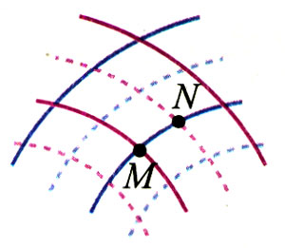
图12.6-4 两列频率相同的横波相遇
（1）请描述一个周期内M、N两个质点的运动情况。
（2）用空心小圆圈把半个周期后图中具有最大正位移的点标出来，用实心小圆点把半个周期后图中具有最大负位移的点标出来。
（3）把图中比较“平静”的地方用虚线标出来。
3．在图12.6-4所描述的时刻，M是波峰与波峰相遇的点，是凸起最高的位置之一。
（1）随着时间的推移，这个凸起最高的位置在向哪个方向移动？是不是M质点在向那个方向迁移？M质点在哪个方向上运动？
（2）请指出图中哪个位置是凹下最低的位置（只要指出一个）。随着时间的推移，这个凹下最低的位置在向哪个方向移动？
（3）由图中时刻经过$\frac{T}{4}$时，M质点的位移是多大？

